***ВЕСТНИК***

***МО «КОРСУКСКОЕ»***

Общественно-политическая газета муниципального образования

«КОРСУКСКОЕ»

*31.01.2023г. №1*

*Газета для жителей: д.Корсук, д. Шохтой, д.Тотохон,*

*д. Сагарук, д. Ишины, д. Гушит, д. Ординск*

*д. Корсук*

*2023г.*

**18.01.2023 г. №2**

**РОССИЙСКАЯ ФЕДЕРАЦИЯ**

**ИРКУТСКАЯ ОБЛАСТЬ**

**ЭХИРИТ-БУЛАГАТСКИЙ РАЙОН**

**МУНИЦИПАЛЬНОЕ ОБРАЗОВАНИЕ «КОРСУКСКОЕ»**

**АДМИНИСТРАЦИЯ**

**ПОСТАНОВЛЕНИЕ**

**Об утверждении мероприятий перечня проектов народных инициатив, порядка организации работы по его реализации и расходования бюджетных средств**

В целях эффективной реализации в 2023 году мероприятий перечня проектов народных инициатив, сформированных на 2023 год на сходе граждан от 17.01.2023 г., в соответствии с Положением о предоставлении и расходовании в субсидий из областного бюджета местным бюджетам в целях софинансирования расходных обязательств муниципальных образований Иркутской области на реализацию мероприятий перечня проектов народных инициатив, руководствуясь пунктом 1 статьи 78.1, пунктом 1 статьи 86, статьей 161 Бюджетного кодекса Российской Федерации, а также Уставом МО «Корсукское»

**ПОСТАНОВЛЯЮ:**

Утвердить мероприятия перечня проектов народных инициатив, реализация которых в 2023 году осуществляется за счет средств местного бюджета в объеме 4042,00 рублей и субсидии из областного бюджета, предоставляемой в целях софинансирования расходных обязательств муниципального образования в объеме 400000 рублей, согласно приложению № 1.

* 1. Установить ответственных должностных лиц администрации согласно приложению № 2.
  2. Утвердить в бюджете МО «Корсукское» расходные обязательства согласно утвержденного перечня и включить реестр расходных обязательств на 2023г.
  3. Установить Порядокрасходования в 2023 году субсидий из областного бюджета бюджету МО «Корсукское» в целях софинансирования расходов, связанных с реализацией мероприятий перечня проектов народных инициатив (прилагается).
  4. Финансовому отделу обеспечить внесение изменений в Решение о бюджете на 2023 год в части отражения расходов на реализацию мероприятий перечня проектов народных инициатив с учетом Порядка организации работы по реализации мероприятий и расходования бюджетных средств и бюджетной классификацией.

6. Контроль за исполнением постановления оставляю за собой.

7. Настоящее постановление опубликовать в газете «Вестник МО «Корсукское»**.**

Глава администрации

МО «Корсукское» Е.А. Хаптахаев

Приложение №1

к постановлению

администрации №2

от 18.01.2023г.



Приложение №2

к постановлению

администрации №2

от 18.01.2023г.

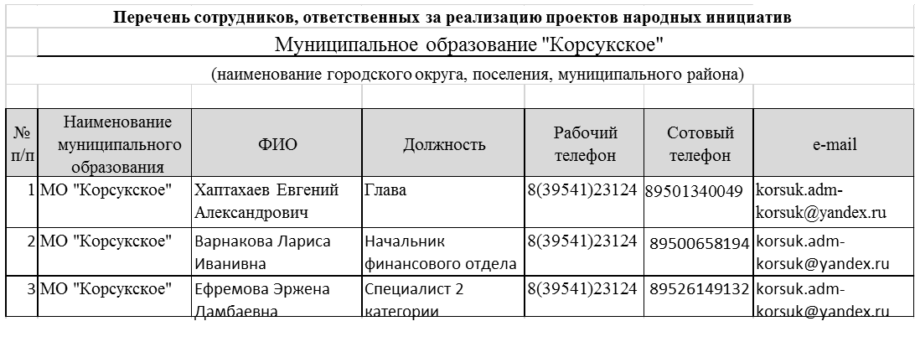

Приложение №3

К постановлению №2

от 18.01.2023 г.

Порядок расходования в 2023году  
субсидий из областного бюджета бюджету МО «Корсукское» в целях софинансирования расходов, связанных с реализацией мероприятий перечня проектов народных инициатив

1. 1. Настоящий Порядок организации работы по реализации мероприятий Перечня проектов народных инициатив муниципального образования «Корсукское» в 2023 году разработан в соответствии с перечнем первоочередных мероприятий и расходных обязательств для реализации проекта народных инициатив, в МО «Корсукское» на 2023 год и определяет процедуры организации работы по реализации мероприятий Перечня проектов народных инициатив в 2023 году (далее - мероприятия Перечня).  
2. Реализация мероприятий Перечня осуществляется главными распорядителями бюджетных средств (далее - ГРБС) в размере субсидии, предоставленной из областного бюджета бюджету муниципального образования «Корсукское» в целях софинансирования расходов, связанных с реализацией мероприятий перечня проектов народных инициатив (далее - Субсидия), а также за счет средств бюджета муниципального образования «Корсукское».  
3. Средства на реализацию мероприятий Перечня предоставляются получателям бюджетных средств, муниципальным бюджетным учреждениям (далее - исполнитель мероприятий Перечня) в соответствии со сводной бюджетной росписью бюджета муниципального образования «Корсукское» на 2023 год в пределах доведенных лимитов бюджетных обязательств в порядке, установленном для исполнения бюджета муниципального образования «Корсукское» по расходам.  
4. Перечисление средств с лицевых счетов исполнителей мероприятий Перечня на счета подрядных организаций производится в соответствии с действующим порядком исполнения бюджета муниципального образования «Корсукское» по расходам и источникам финансирования дефицита бюджета на основании следующих документов:  
- муниципальные контракты на выполнение работ, оказание услуг, заключенные в соответствии с Федеральным законом от 05.04.2013 N 44-ФЗ "О контрактной системе в сфере закупок товаров, работ, услуг для обеспечения государственных и муниципальных нужд" (далее - муниципальные контракты);  
- документов, подтверждающих возникновение денежных обязательств по оплате выполненных работ в соответствии с условиями заключенных муниципальных контрактов и действующим законодательством (счета, счета-фактуры, акта выполненных работ, акта приема-передачи и иные документы).  
5. Администрация муниципального образования «Корсукское» ежемесячно направляет в комитет по финансам и экономике администрации муниципального образования «Эхирит-Булагатский район» информацию о ходе реализации мероприятий Перечня, а также итоговый сводный отчет о реализации мероприятий - в срок не позднее 15 числа  
6. В случае образования экономии субсидии в результате осуществления закупок товаров, работ, услуг для обеспечения муниципальных нужд, изменения конъюнктуры цен, расторжения контракта или невыполнения мероприятий Перечня по иным причинам получатели имеют право не позднее 10 ноября 2023 года представить в министерство дополнительный перечень проектов народных инициатив одобренный сходом граждан Поселения.

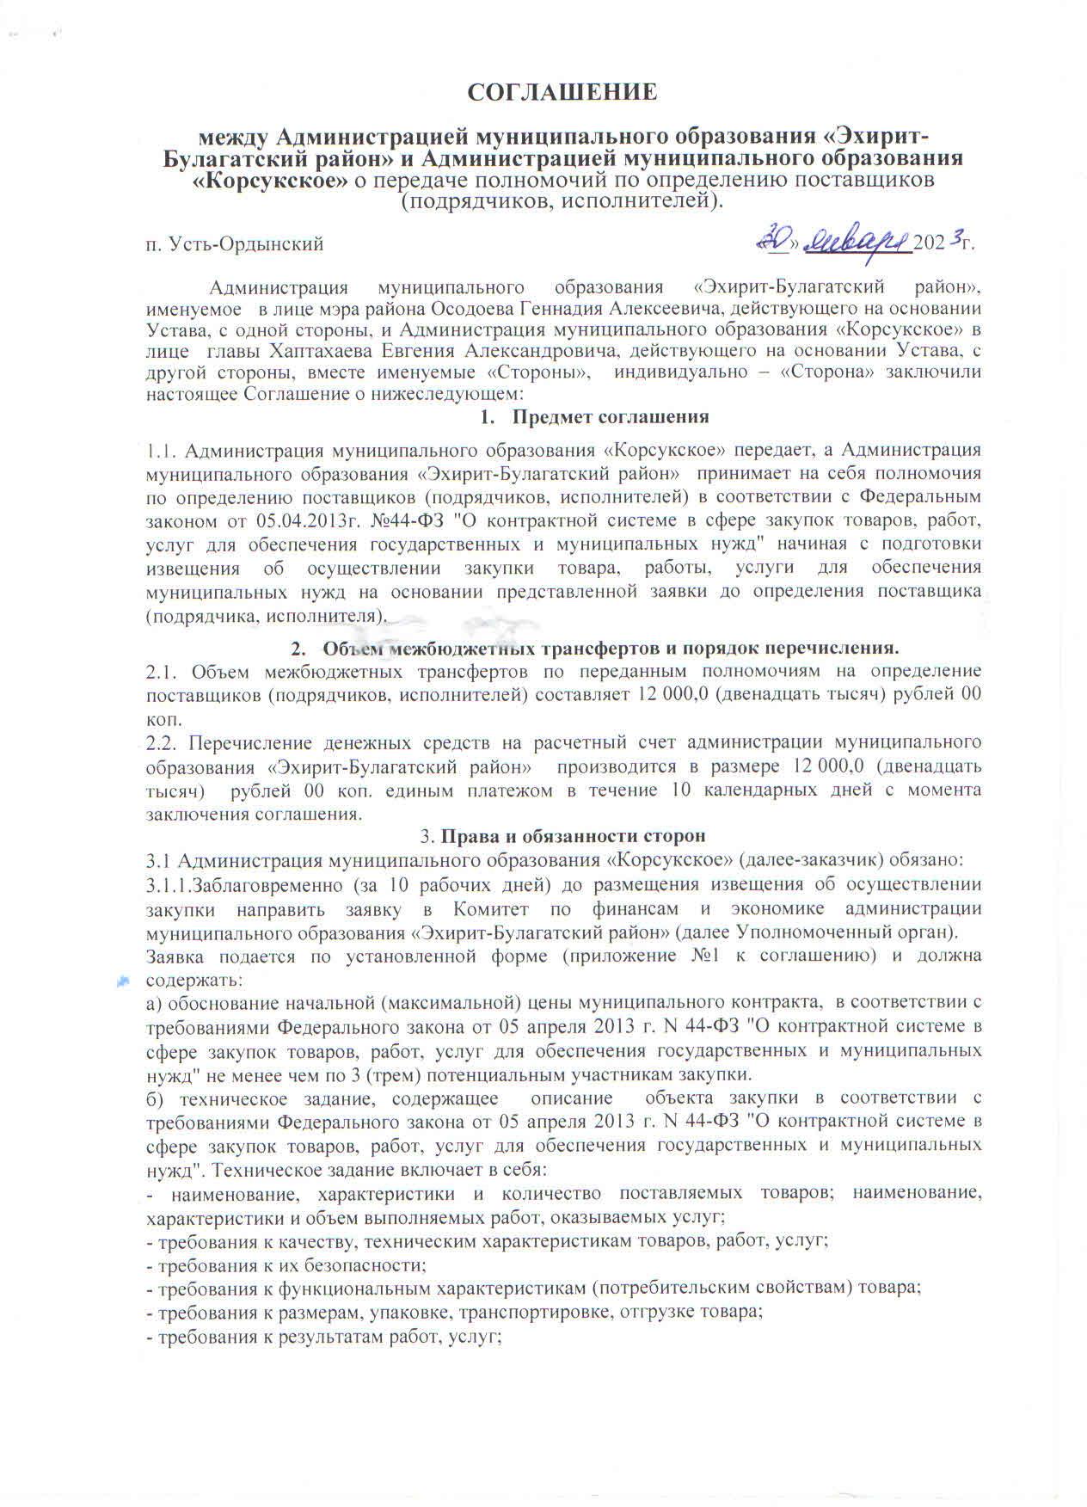

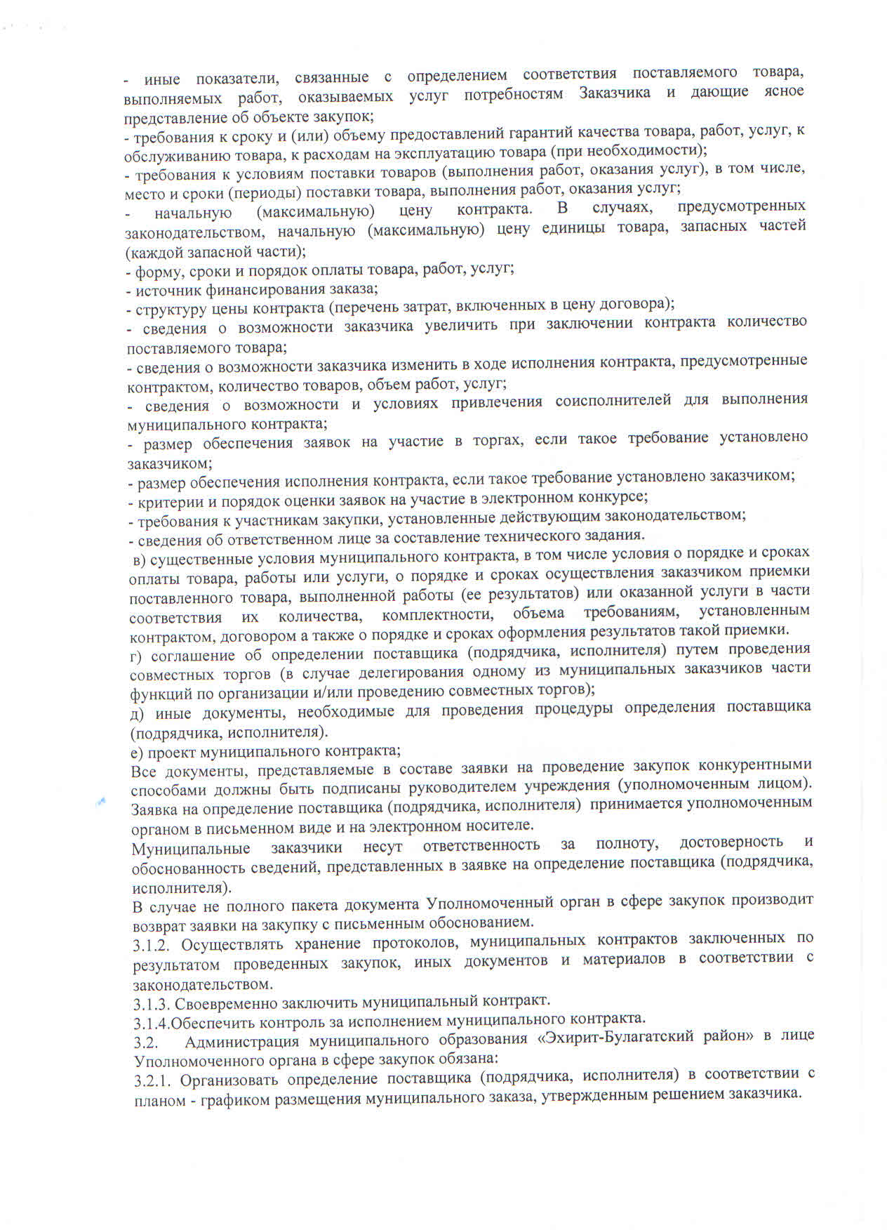

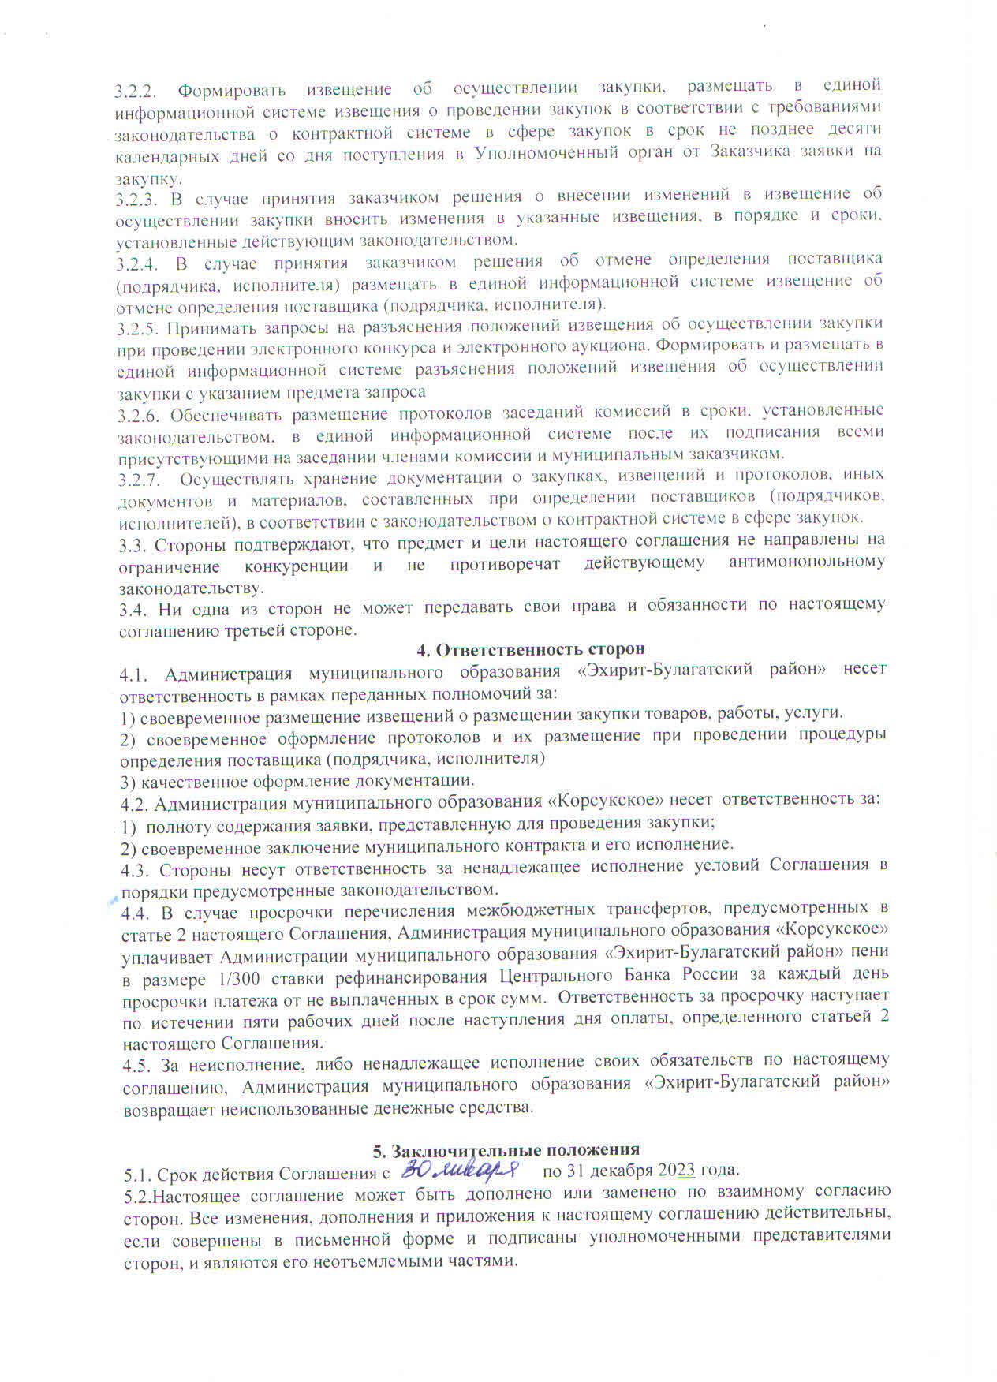

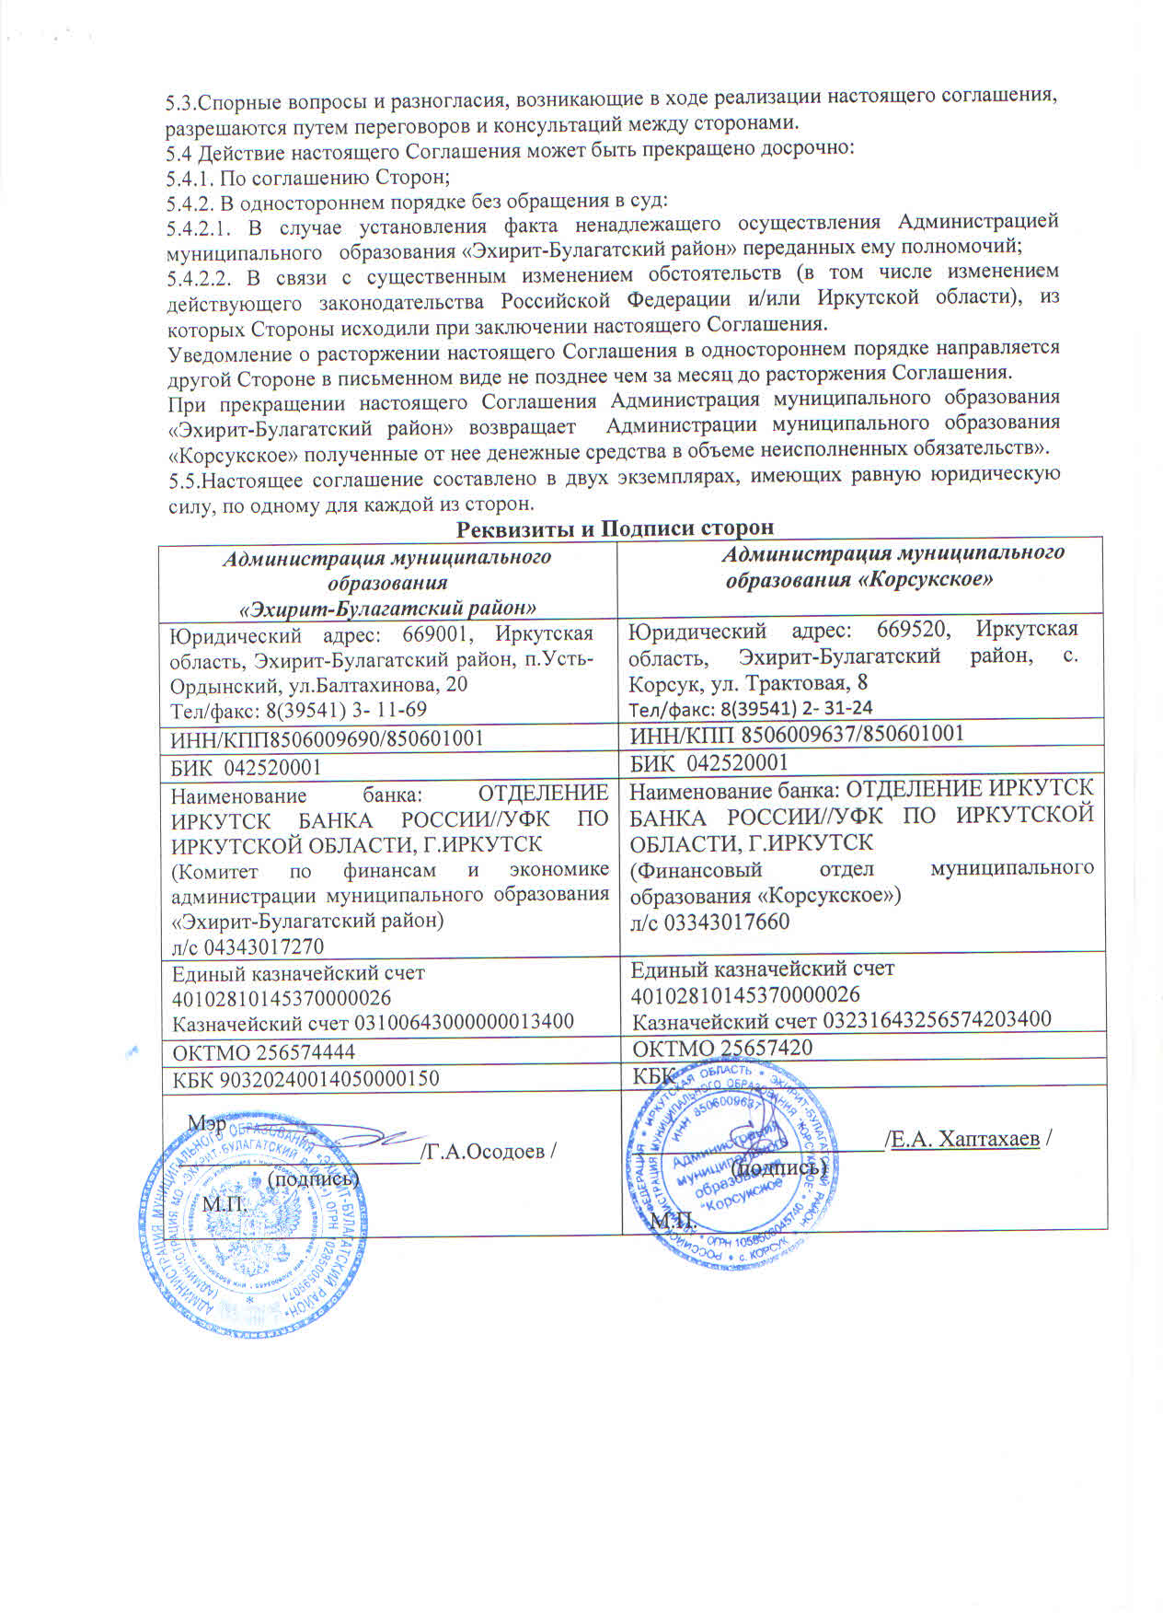

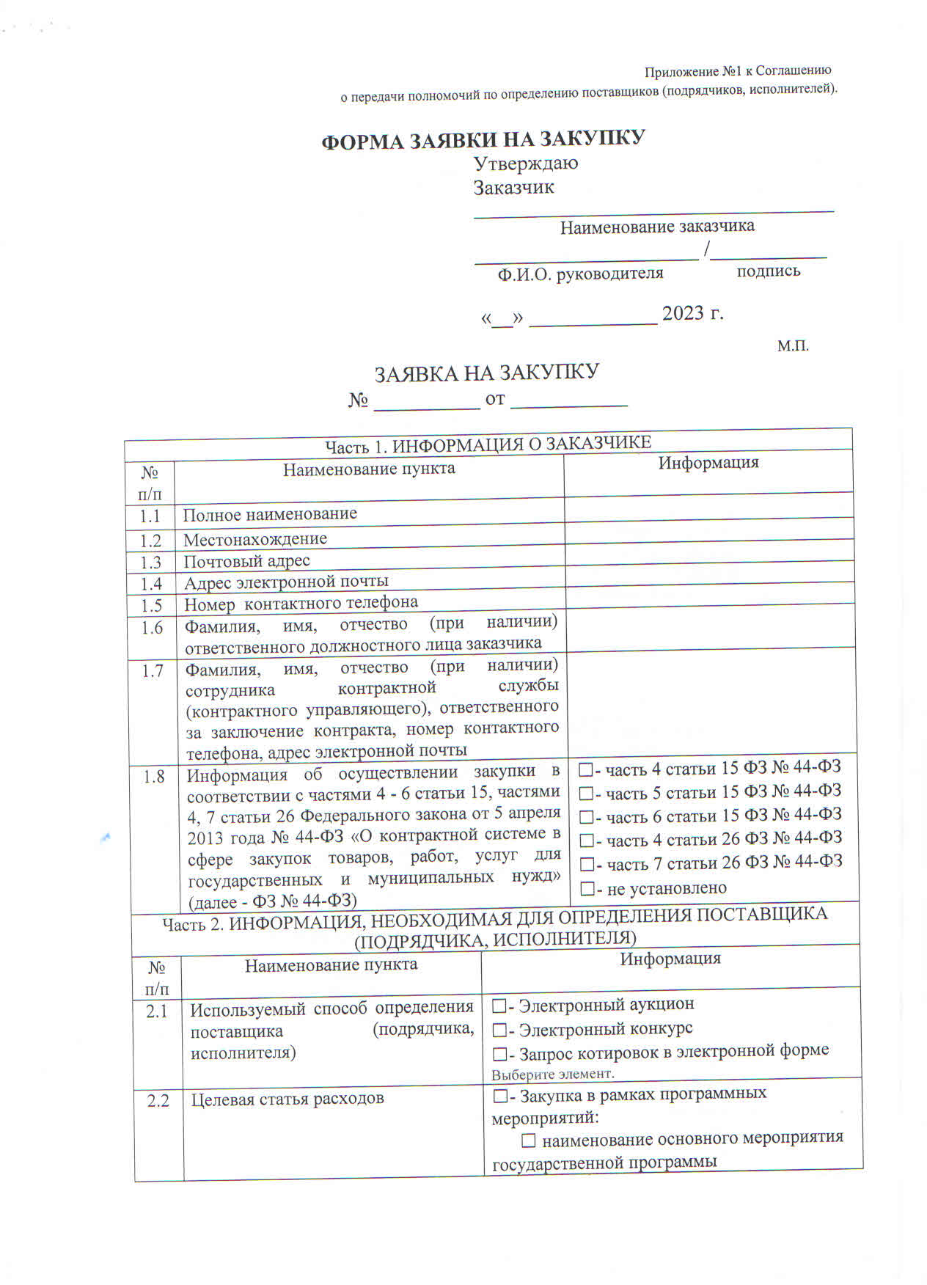

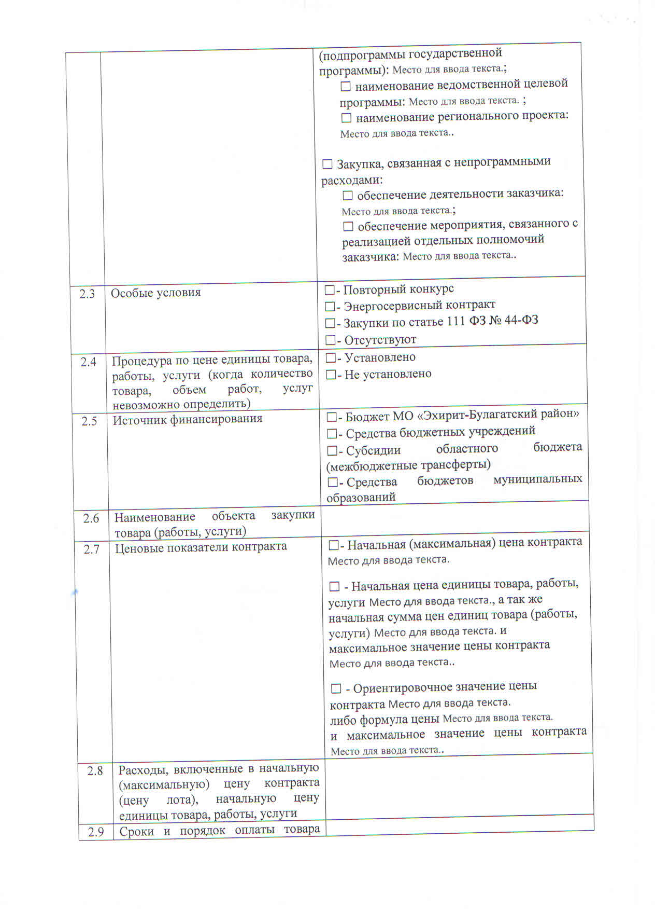

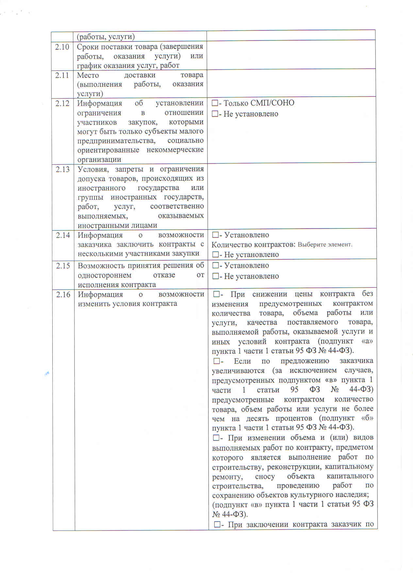

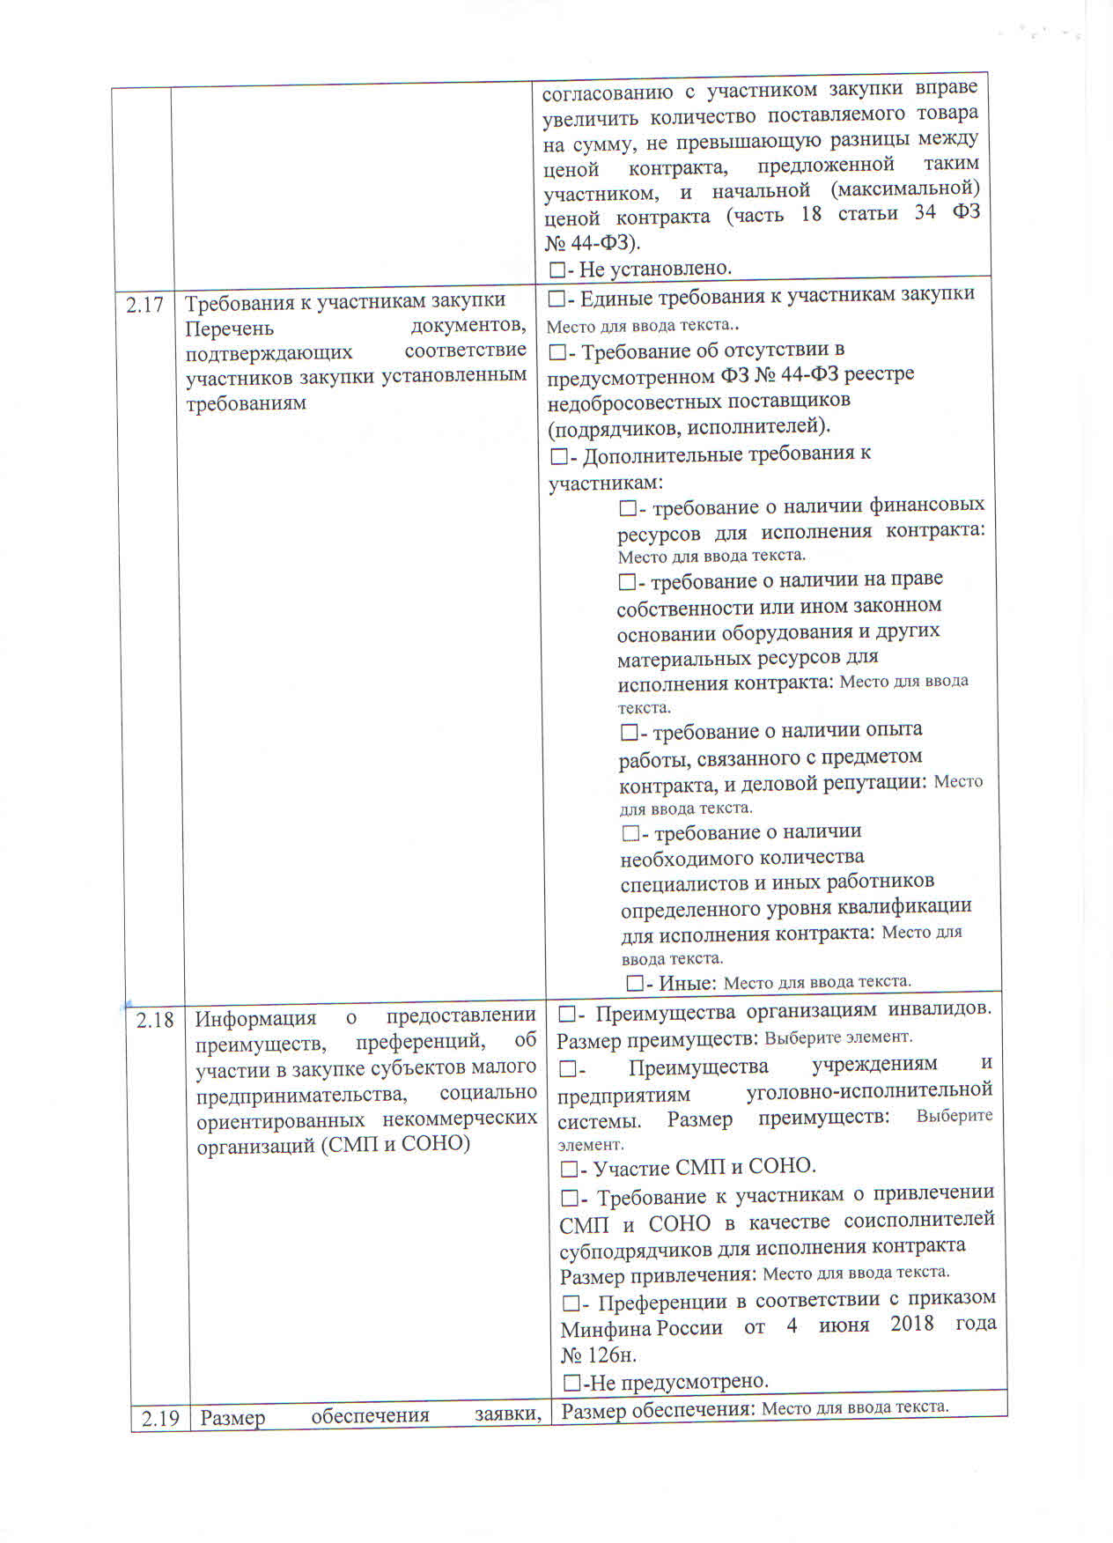

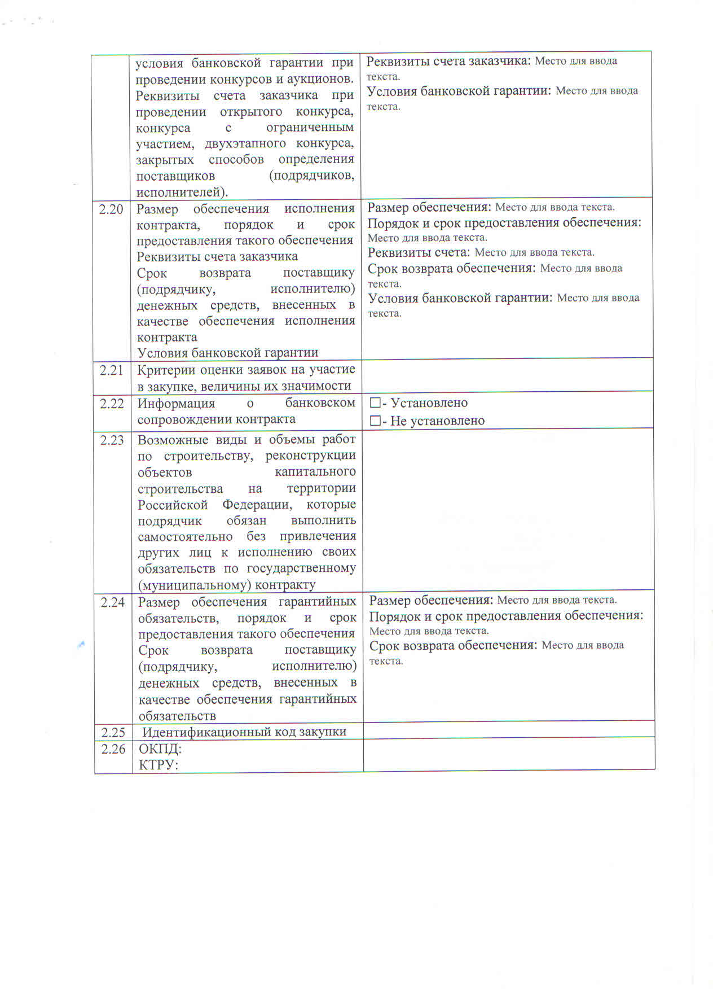

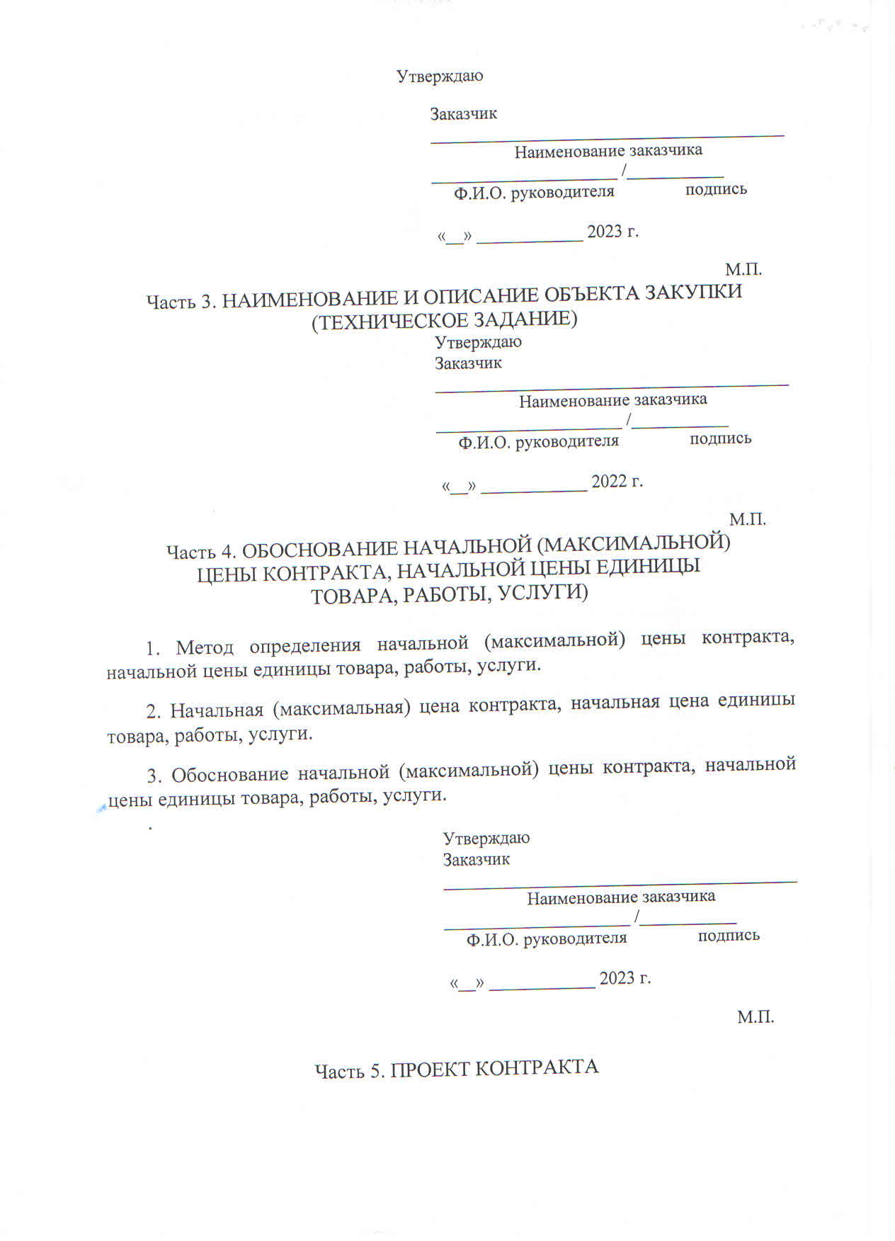

**18.01.2023 г. № 3**

**РОССИЙСКАЯ ФЕДЕРАЦИЯ**

**ИРКУТСКАЯ ОБЛАСТЬ**

**ЭХИРИТ-БУЛАГАТСКИЙ РАЙОН**

**МУНИЦИПАЛЬНОЕ ОБРАЗОВАНИЕ «КОРСУКСКОЕ»**

**АДМИНИСТРАЦИЯ**

**ПОСТАНОВЛЕНИЕ**

**О ПОДГОТОВКЕ ПРЕДЛОЖЕНИЙ О ВНЕСЕНИИ ИЗМЕНЕНИЙ В ГЕНЕРАЛЬНЫЙ ПЛАН**

В целях создания условий для устойчивого развития территории муниципального образования «Корсукское», обеспечения прав и законных интересов физических и юридических лиц, в том числе правообладателей земельных участков и объектов капитального строительства, развития инженерной, транспортной и социальной инфраструктур, исходя из социальных, экономических, экологических и иных факторов, с учетом положений статей 9, 24 Градостроительного кодекса РФ, п. 20 ч. 1 ст. 14 Федерального закона от 06.10.2003 г. № 131-ФЗ «Об общих принципах организации местного самоуправления в Российской Федерации», Закона Иркутской области от 23.07.2008 г. № 59-ОЗ «О градостроительной деятельности в Иркутской области», руководствуясь Уставом муниципального образования «Корсукское»:

1. Администрации муниципального образования «Корсукское» обеспечить в установленном законодательстве порядке подготовку предложений о внесении изменений в генеральный план муниципального образования «Корсукское» в срок до 15 марта 2023 года.

2. Администрации муниципального образования «Корсукское» обеспечить в установленном законодательстве порядке подготовку проекта внесения изменений в генеральный план муниципального образования «Корсукское» в срок до 30 декабря 2023 года.

3. Определить, что подготовка проекта внесения изменений в правила землепользования и застройки будет осуществляться в один этап.

4. Установить, что заинтересованные лица вправе представить свои предложения по внесения изменений в генеральный план в течении 15 календарных дней, со дня принятия настоящего постановления.

5. Опубликовать данное постановление в периодическом печатном издании «Вестник МО Корсукское» и разместить на официальном сайте администрации муниципального образования «Корсукское» в информационно-телекоммуникационной сети «Интернет».

6. Контроль за исполнением настоящего распоряжения оставляю за собой.

Глава муниципального образования

«Корсукское» Е.А. Хаптахаев

**18.01.2023 г. № 4**

**РОССИЙСКАЯ ФЕДЕРАЦИЯ**

**ИРКУТСКАЯ ОБЛАСТЬ**

**МУНИЦИПАЛЬНОГО ОБРАЗОВАНИЯ «КОРСУКСКОЕ»**

**АДМИНИСТРАЦИЯ**

**ПОСТАНОВЛЕНИЕ**

**О ПОДГОТОВКЕ ПРОЕКТА ВНЕСЕНИЯ ИЗМЕНЕНИЙ В ПРАВИЛА ЗЕМЛЕПОЛЬЗОВАНИЯ И ЗАСТРОЙКИ**

В целях создания условий для устойчивого развития территории муниципального образования «Корсукское», обеспечения прав и законных интересов физических и юридических лиц, в том числе правообладателей земельных участков и объектов капитального строительства, развития инженерной, транспортной и социальной инфраструктур, исходя из социальных, экономических, экологических и иных факторов, с учетом положений статей 30-33 Градостроительного кодекса РФ, п. 20 ч. 1 ст. 14 Федерального закона от 06.10.2003 г. № 131-ФЗ «Об общих принципах организации местного самоуправления в Российской Федерации», Закона Иркутской области от 23.07.2008 г. № 59-ОЗ «О градостроительной деятельности в Иркутской области», руководствуясь Уставом муниципального образования «Корсукское»:

1. Администрации муниципального образования «Корсукское» обеспечить в установленном законодательстве порядке подготовку проекта внесения изменений в правила землепользования и застройки муниципального образования «Корсукское» в срок до 30 декабря 2023 года.

2. Определить, что подготовка проекта внесения изменений в правила землепользования и застройки будет осуществляться в один этап.

3. Установить, что заинтересованные лица вправе представить свои предложения по внесения изменений в правила землепользования и застройки в течении 15 календарных дней, со дня принятия настоящего постановления.

4. Опубликовать данное постановление в периодическом печатном издании «Вестник МО Корсукское» и разместить на официальном сайте администрации муниципального образования «Корсукское» в информационно-телекоммуникационной сети «Интернет».

5. Контроль за исполнением настоящего распоряжения оставляю за собой.

Глава муниципального образования

«Корсукское» Е.А. Хаптахаев

*Учредитель-Дума МО «Корсукское»*

*Главный редактор - Хаптахаев Е.А.*

*Адрес редакции- д. Корсук, ул. Трактовая-8, Эхирит-Булагатского района*

*Тираж-50 экз*

*Подписан в печать-31.01.2023г.*

*Цена-бесплатно*

*_____________________________________________________________*